第二模块马头墙花纹样式旭日图
- 颜色色号
颜色用途 | 主色号 | 功能说明
根节点（马头墙座头） | #F7F1E7 | 最内层背景色，浅米色
印斗式一级节点 | #B8D8D7 | 青绿色调，代表印斗式分类
印斗式二级子节点 | #A9C1C0 | 印斗式子项基础色
印斗式三级子节点 | #91B7B6 | 印斗式释义层颜色
印斗式田字纹二级节点 | #8EB8B7 | 田字纹专属子项色
印斗式田字纹三级节点 | #77ACA9 | 田字纹释义层颜色
坐吻式一级节点 | #F9D7B8 | 暖橙色调，代表坐吻式分类
坐吻式鳌鱼纹二级节点 | #F9B775 | 鳌鱼纹专属子项色
坐吻式鳌鱼纹三级节点 | #F8A658 | 鳌鱼纹释义层颜色
坐吻式哺鸡纹二级节点 | #F9D094 | 哺鸡纹专属子项色
坐吻式哺鸡纹三级节点 | #F8C076 | 哺鸡纹释义层颜色
鹊尾式一级节点 | #F2EFE9 | 浅米色，代表鹊尾式分类
鹊尾式二级节点 | #F9D7B8 | 鹊尾式子项基础色
鹊尾式三级节点 | #F8C99C | 鹊尾式释义层颜色
朝笏式一级节点 | #F9D094 | 暖黄色调，代表朝笏式分类
朝笏式板式二级节点 | #F7A072 | 板式朝笏专属子项色
朝笏式板式三级节点 | #F68E58 | 板式朝笏释义层颜色
朝笏式瓦片二级节点 | #F2EFE9 | 瓦片朝笏专属子项色
朝笏式瓦片三级节点 | #E5E1D8 | 瓦片朝笏释义层颜色
边框通用色 | #FCFCFC | 所有扇形的边框色（白色）
强调态边框色 | #F7A072 | 鼠标悬浮时的边框色（橙红色）
文字基础色 | #444444 | 普通状态文字色（深灰色）
文字强调色 | #333333 | 悬浮 / 选中状态文字色（黑色）
背景透明色 | transparent | 图表整体背景色
提示框背景色 | #FCFCFC | Tooltip 背景（白色）
提示框边框色 | #F9D7B8 | Tooltip 边框（浅橙色）
- 字体配置
字体层级 | 字体家族 | 字号（px） | 字重 | 特殊样式
全局默认 | 华文楷体，KaiTi, SimSun, serif | - | 500 | 无
根节点（层级 1） | 华文楷体，KaiTi, serif | 14 | 500 | 选中 / 悬浮时 15px、加粗
一级分类（层级 2） | 同上 | 13 | 500 | 选中 / 悬浮时 14px、加粗
二级子项（层级 3） | 同上 | 12 | 500 | 选中 / 悬浮时 13px、加粗
三级释义（层级 4） | 同上 | 11 | 500 | 选中 / 悬浮时 12px、加粗
提示框（Tooltip） | KaiTi（楷体） | 15 | 正常 | 行高 1.6、加粗标题
文字阴影（强调态） | - | - | - | 0 0 6px #EEEEEE（浅灰色）

- 层级内容（各圈对应内容）
层级 | 半径范围  （r0→r） | 包含内容 | 示例
1（最内层） | 0% → 12% | 根节点：马头墙座头（总分类） | 仅 “马头墙座头” 一个节点
2 | 12% → 30% | 一级分类：4 大类座头样式 | 印斗式、坐吻式、鹊尾式、朝笏式
3 | 30% → 60% | 二级子项：各类下的具体纹样 | 卍字纹（连弧卍）、鳌鱼纹（卷鼻鳌）等
4（最外层） | 60% → 100% | 三级释义：纹样的文化寓意 + 权重 | 万德吉祥 延绵不断（权重 16）
详细内容：
第 1 层（最内圈：中心圆）
内容：马头墙座头
第 2 层（第二圈：四大分类）
印斗式
坐吻式
鹊尾式
朝笏式
第 3 层（第三圈：具体纹样）
印斗式
“卍” 字纹 (连弧卍)
“卍” 字纹 (双关卍)
“田” 字纹 (九宫田)
“田” 字纹 (四四方)
坐吻式
鳌鱼纹 (卷鼻鳌)
鳌鱼纹 (翘尾鳌)
哺鸡纹 (仰哺)
哺鸡纹 (护雏)
天狗纹 (蹲天狗)
天狗纹 (啸天狗)
鹊尾式
卷草鹊尾 (缠枝)
卷草鹊尾 (折枝)
卷草鹊尾 (双卷)
朝笏式
板式朝笏 (光素板)
板式朝笏 (起线板)
瓦片朝笏 (仰瓦)
瓦片朝笏 (覆瓦)
第 4 层（最外圈：寓意）
印斗式
万德吉祥 延绵不断
福寿双全 生生不息
九畴丰登 家宅稳固
四方安和 四季康宁
坐吻式
独占鳌头 科甲连登
镇水辟邪 家宅安泰
反哺奉亲 家族和顺
护佑子孙 人丁繁茂
守宅护院 驱邪纳吉
威震四方 百祟不侵
鹊尾式
缠枝连福 富贵万年
折桂登科 清雅高洁
双喜临门 和合美满
朝笏式
清正廉明 品行端方
守礼有度 不越矩规
上承天泽 下接地气
藏风聚气 纳福迎祥
扇形的大小代表使用该节点在上一节点的重要程度、使用次数的意义

- 交互设计
交互类型 | 触发方式 | 效果说明
点击交互 | 点击任意节点 | 点击展开 / 收起（旭日图原生交互）  交互行为：单击某一分类区块  单击内层：聚焦放大该分类，隐藏其他分支  单击中心：返回全局视图
悬浮交互 | 鼠标悬停在节点上 | 1. 聚焦高亮当前节点及所有子节点；2. 文字变大、加粗、加阴影；
动画效果 | 初始化 / 交互时 | 800ms CubicInOut 缓动动画，过渡更自然
提示框交互 | 鼠标移动到节点上 | 显示节点层级路径（如：坐吻式 > 鳌鱼纹 > 独占鳌头）

我画的参考示例图：
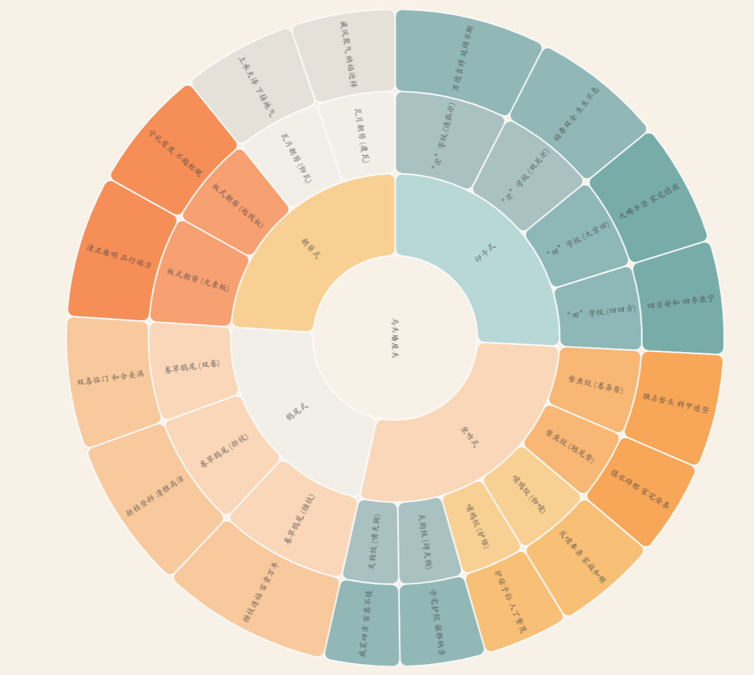
旭日图示例图片
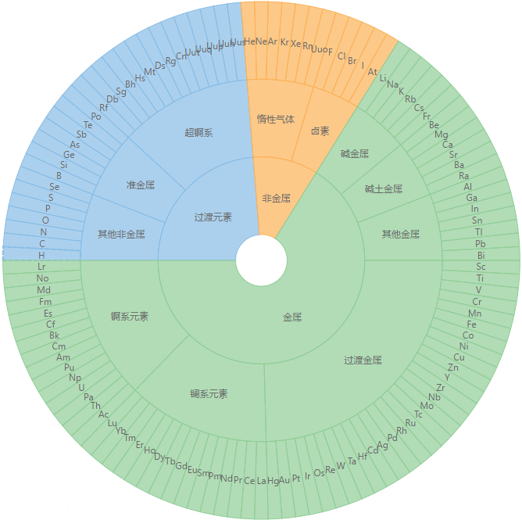

参考JSON代码：
const data = { name: "马头墙座头", itemStyle: { color: '#F7F1E7' }, children: [ { name: "印斗式", itemStyle: { color: '#B8D8D7' }, children: [ { name: "“卍”字纹 (连弧卍)", itemStyle: { color: '#A9C1C0' }, children: [{ name: "万德吉祥 延绵不断", itemStyle: { color: '#91B7B6' } }] }, { name: "“卍”字纹 (双关卍)", itemStyle: { color: '#A9C1C0' }, children: [{ name: "福寿双全 生生不息", itemStyle: { color: '#91B7B6' } }] }, { name: "“田”字纹 (九宫田)", itemStyle: { color: '#8EB8B7' }, children: [{ name: "九畴丰登 家宅稳固", itemStyle: { color: '#77ACA9' } }] }, { name: "“田”字纹 (四四方)", itemStyle: { color: '#8EB8B7' }, children: [{ name: "四方安和 四季康宁", itemStyle: { color: '#77ACA9' } }] } ] }, { name: "坐吻式", itemStyle: { color: '#F9D7B8' }, children: [ { name: "鳌鱼纹 (卷鼻鳌)", itemStyle: { color: '#F9B775' }, children: [{ name: "独占鳌头 科甲连登", itemStyle: { color: '#F8A658' } }] }, { name: "鳌鱼纹 (翘尾鳌)", itemStyle: { color: '#F9B775' }, children: [{ name: "镇水辟邪 家宅安泰", itemStyle: { color: '#F8A658' } }] }, { name: "哺鸡纹 (仰哺)", itemStyle: { color: '#F9D094' }, children: [{ name: "反哺奉亲 家族和顺", itemStyle: { color: '#F8C076' } }] }, { name: "哺鸡纹 (护雏)", itemStyle: { color: '#F9D094' }, children: [{ name: "护佑子孙 人丁繁茂", itemStyle: { color: '#F8C076' } }] }, { name: "天狗纹 (蹲天狗)", itemStyle: { color: '#A9C1C0' }, children: [{ name: "守宅护院 驱邪纳吉", itemStyle: { color: '#91B7B6' } }] }, { name: "天狗纹 (啸天狗)", itemStyle: { color: '#A9C1C0' }, children: [{ name: "威震四方 百祟不侵", itemStyle: { color: '#91B7B6' } }] } ] }, { name: "鹊尾式", itemStyle: { color: '#F2EFE9' }, children: [ { name: "卷草鹊尾 (缠枝)", itemStyle: { color: '#F9D7B8' }, children: [{ name: "缠枝连福 富贵万年", itemStyle: { color: '#F8C99C' } }] }, { name: "卷草鹊尾 (折枝)", itemStyle: { color: '#F9D7B8' }, children: [{ name: "折桂登科 清雅高洁", itemStyle: { color: '#F8C99C' } }] }, { name: "卷草鹊尾 (双卷)", itemStyle: { color: '#F9D7B8' }, children: [{ name: "双喜临门 和合美满", itemStyle: { color: '#F8C99C' } }] } ] }, { name: "朝笏式", itemStyle: { color: '#F9D094' }, children: [ { name: "板式朝笏 (光素板)", itemStyle: { color: '#F7A072' }, children: [{ name: "清正廉明 品行端方", itemStyle: { color: '#F68E58' } }] }, { name: "板式朝笏 (起线板)", itemStyle: { color: '#F7A072' }, children: [{ name: "守礼有度 不越矩规", itemStyle: { color: '#F68E58' } }] }, { name: "瓦片朝笏 (仰瓦)", itemStyle: { color: '#F2EFE9' }, children: [{ name: "上承天泽 下接地气", itemStyle: { color: '#E5E1D8' } }] }, { name: "瓦片朝笏 (覆瓦)", itemStyle: { color: '#F2EFE9' }, children: [{ name: "藏风聚气 纳福迎祥", itemStyle: { color: '#E5E1D8' } }] } ] } ] };

